Алейск и Алейский район: вчера, сегодня, завтра.

9 класс.

Савина Нина Николаевна, учитель географии.

Элективный курс «Алейсковедение».

МОУ «Заветильичевская средняя общеобразовательная школа»
Алейского района
Алтайского края

Направление: «Естественнонаучные дисциплины»
Культурологический подход в школьном географическом образовании.

Село Заветы Ильича 2006 год.
Объяснительная записка
Данные занятия предусмотрены программой элективного курса «Алейсковедение для учащихся 9 класса автором (Савина Н.Н.)»
Я руководствовалась следующими дидактическими подходами:
- ориентация учащихся на самостоятельное добывание знаний (деятельностных)
- дифференциация задания репродуктивного и продуктивного характера;
- рациональное сочетание общеучебных и специальных умений (анализ, синтез, сравнение, работа с текстом, картой и т.д.)
-проблемный подход;
-рефлексия
Использовала методы:
- практические
- наглядные
- словесные
- иллюстративные
- частично-поисковые
- исследовательский
Выбранная форма занятий:
- подготовка и защита докладов, рефератов, творческих работ дает возможность раскрыть потенциал каждого ученика.
Названные подходы, методы и формы я попыталась реализовать и через ЛОО для этого старалась создать условия для:
- ситуации успеха
- выбора деятельности
- мотивации
- диалога
- развития гуманитарного мышления.

На данном занятие созданы условия для:
- формирования гражданских качеств личности,
- обеспечения патриотического воспитания школьников
- воспитания природно-культуро-охранного экологического сознания.

Алейск и Алейский район вчера, сегодня, завтра.

1.Создать условия для воссоздания образа малой Родины.

2.Вовлечь учащихся в активную практическую и исследовательскую деятельность о природных, экономических, социальных особенностях района и города.

3.Создать объективную основу для воспитания патриотизма и любви и своей местности.

4.Способствовать воспитанию природно-культуро-охранного, экологического сознания.

5.Показать связь природы с занятиями людей, особенностями размещения по территории района.

6.Научить:
- работать с дополнительной литературой;
- готовить доклады, рефераты;
- выступать перед аудиторией, учить защищать творческие работы.

7.Развивать:
- умение работать в группе,
- ставить задание,
- распределять участки работы,
- планировать деятельность,
- анализировать достигнутое,
- проводить презентацию наработок,
- способствовать овладению учащихся элективным курсом.

Оборудование:
- Карты Алтайского края, Алейского района,
- фотографии, рисунки (старожилов села, города),
- документы (переселенцев репрессивных),
- видеоматериалы о природе района, города,
- плакаты (эпиграф).

Литература: Ю. Булынин. Первое поселение Алтай. Барнаул. 1989г Н. Алексеенко « Барнауловедение» АКИПКРО,2003г. В.Рябцев «История Алейского района»,
«История города Алейска», Алейск, 1996г.
В.Ревякин и др. «География Алтайского Края» Барнаул-95г стат. материалы, таблицы, диаграммы архива г. Алейска
Практические работы:
- Обработка материалов многолетних наблюдений за погодой;
- Составление климатической диаграммы Алейского района;
- Составление списка профессий, востребованных по отраслям;
- Анализ демографической ситуации в районе, городе Алейске (по данным экскурсии в районный и городской отделы ЗАГС, Межрайонный Центр занятости населения.

Экскурсии:
в районный и городской отделы ЗАГС;
межрайонный Центр занятости населения г. Алейска и Алейского района.
Тема практической исследовательской деятельности: «Алейск и Алейский район вчера, сегодня, завтра».
Проблема:
- экономический, демографический, экологический кризисы города и района.
Возраст школьников :14-16 лет.
Вид практической исследовательской деятельности: долгосрочный.
Занятия в теме 5,6,7,8.
Темы для обсуждения и подготовки рефератов, докладов, проектов, сообщений, исследований:
- Возникновение Алейского района – одного из крупнейших районов края.
- Известные люди города и района.
- Моё село вчера, сегодня, завтра.
- История села - история моей семьи.
- Улицы моего села, их история.
- Достижения в экономике сегодня.
- Алейск - современный город.
- Экологические проблемы города и района.
- Составление туристической карты Алейского района.
- Герб Алейского района (мой взгляд).
- Реклама, призывающая посетить город Алейск и Алейский район.
- Фото-видеовыставка о городе и районе.
- Мой взгляд на решение демографической проблемы в городе и районе.
Данная тема занятий является актуальной, т.к. в городе и районе ярко выражены экономические, социологические, культурно – исторические, экологические, демографические проблемы.
В связи с массовой миграцией из города и района бывших переселенцев из Центральной России и репрессированных немцев на историческую Родину многие традиции, обычаи стали забываться. Молодёжь уезжает в крупные города: Барнаул, Рубцовск, Заринск. Возникают проблемы кадров на селе, занятий людей, использование сельскохозяйственных угодий, основного богатства нашего края, района.
Данная тема предусматривает изучение широкого круга вопросов по следующим направлениям:
- География заселения Алейска и Алейского района - отражение географии поселений Алтайского края;
- Сведения о переселенцах из ЦР (Воспоминания старожилов);
- Социологические исследования в ходе экскурсии;
- Выполнение исследовательской, практической работ;
- Проведение мониторинга об окружающей среде.
В ходе выполнения заданий, учащиеся знакомятся с людьми, профессии которых позволяют иметь следующие сведения:
- Социологи, экологи, бухгалтеры;
- Экономисты, историки, работники музея. Архива, оформители, писатели, статисты и др.
Содержание урока направлено на личностно-ориентированное обучение, активизацию различных способов восприятия и усвоения информации, в том числе на теоретическом, практическом и эмоциональном уровне.
В деятельности учащихся предусмотрено объединение учащихся в творческие группы:
- Историки (историческая справка, сведения…)
- Картографы (сведения, анализ и написание карт…)
- Демографы (вопросы численности населения, естественного прироста…)
- Экономисты (экономическая ситуация в городе и районе)
- Оформители (рисунки, фотографии, зарисовки, оформление работ).
№ этапа урока | Деятельность учителя | Деятельность учащихся
1 | Читает эпиграф урока:  Затерялся в степи городок  Сердцу милый родной уголок  Нет местечка на свете милее  И заря над Алеем алеет…  Определение темы.  Задаёт вопросы:  Чем мы будем заниматься на уроке?  Как вы понимаете  Н. Жуйкова?  Какие источники информации помогут нам решить задачи урока?  Для чего будем работать с дополнительной литературой?  Чему учит работа в группах? | Слушают  По названию темы и эпиграфу осуществляют целеполагание, отвечая на вопросы.
2 | Даёт задание: распределиться по группам | Дети распределяются по группам (2-3 человека):  Историки  Картографы  Демографы  Экономисты  Оформители
3  4  5  6  7 | Учитель дает задание каждой группе:  Необходимо в течение 30 мин сделать анализ собранного материала, распределить по абзацам, по оформлению и т.д.  «Дети, определитесь в группах, кто будет выступать, защищать свои работы перед классом».  Выступает в роли консультанта.  Дает время на подготовку для защиты работ учащимся. Примерно 20 минут. Учитель мотивирует учащихся, помогает в анализе, наблюдает, координирует работу, оговаривает сроки выступления групп (занятие 1,5 часа). На последнем этапе уроке подводятся итоги. Учитель участвует в коллективном анализе и оценке результатов.  Учитель дает слово группам.  Рефлексия:  Учитель: «Возьмите карточки и отметьте знаком +»  Какими вы себя видели?  Какое человеческое качество вы в себе сегодня воспитывали?  Как бы вы себя сегодня оценили?  Как вы себя чувствовали?  Всем спасибо! Гостям вручаются памятные сувениры, фото на память. | Историки получают карточку:  - Исследовать исторические факты образования Алейского района и г. Алейска.  Картографы получают задание:  - Провести анализ карт Алтайского края и дать характеристику природы, выделить особенности климата, почвенного покрова, животного и растительного мира Алейского района.  - Представить статистический анализ предыдущих уроков.  - Представить проект брошюры «Природное и культурное наследие Алейска и Алейского района.  Демографы:  - По результатам экскурсий показать изменение численности населения в разные периоды и за последние 3 года.  - Выявить причины снижения численности населения.  Экономисты:  - Представить аудитории показатели развития района и города по отраслям.  Оформители:  - Представляют макеты, стенды, выставки по собранному материалу.  - Являются помощниками других групп.  Учащиеся от группы делают доклады, сообщения, а демографы пригласили и представителей разных национальностей (немцы, армяне, русские), которые показали народные игры, спели национальные песни, рассказали о традициях.  (некоторые выступления , теоретический и практический материал представлен в приложении.  Рефлексия:  Эмоциональным  Интересным  Знающим  Глубоко интеллектуальным  Любовь к Родине, преемственность традиций.  «хорошо», «отлично»  Комфортно.  Дети провожают гостей.

Приложения
- карта поселений 17-19 в
- карта современной территории Алейского района
- материалы фотовыставки о природе
- таблица диаграмм численности населения
- характеристика отдельных предприятий Алейска и Алейского района
- сообщения о населённых пунктах, переселенцах, старожилах и т.д.
(знаменательных людей)
- макеты, проекты современных предприятий, сельскохозяйственных отраслей
- теоретический материал «Алейсковедение».
История заселения Алейского района
Первыми на Алейской земле появляются древние поселенцы телеуты, которые поселились в долине реки Алей и вели борьбу против иноземных завоевателей. Так во II веке до н.э. и в первом веке н.э. телеуты боролись с гуннами, пришедшими из Северной Монголии, в V-VI в.в. – с кочевниками, VI-VIII – с тюрками, XIII-XVI – с монголами (с.11. Рябцев, История Алейского района, Алейск,1996г.)
В XVI веке к России присоединено отрядами Ермака Сибирское Ханство.
Сын Кучума Алей долго бродил по степи, возможно и в его честь была и названа наша земля.
Земли нашего района начали заселяться казачеством, раскольниками, беглыми крестьянами и посадскими из европейской части России в XVII в. большинство селений возникло при реках и озерах. Местность степная, земли плодородные, это и привлекло переселенцев из Центральной России.

Экономика г. Алейска и Алейского района.
Население города составляет около 30 тыс. человек, района 22 тысячи. В районе 44 сельских населенных пунктов, 22 сельсовета, 36 школ, 3 районные стационарные больницы, почти в каждом селе имеется ФАП. Большую часть населения составляют русские, затем украинцы, немцы, казахи, белорусы, армяне, таджики и др., в районе Малопанюшево проживают цыгане.
В городе условно выделены:
- железнодорожный район;
- сахзаводской;
- центральный;
- северный;
- Горенский;
- фабричный;
- южный.
В экономическом развитии город и район относятся к агропромышленному комплексу. Основное трудоспособное население в районе занято производством зерна, сахарной свеклы, мяса, молока. Предприятия района и города относятся как к государственной (муниципальной) собственности, так и к частной. В городе сосредоточены предприятия перерабатывающей промышленности:
- ОАО «Алейскзернопродукт» им. С.Н. Старовойтова.
Это крупнейшее предприятие зерноперерабатывающей отрасли и агропромышленного комплекса России.
- ДСУ-3 (дорожно-строительное управление) занимается содержанием автодорог федерального и территориального значение, ремонтом, строительством мостовых переходов через Чарыш, Алей.
- Алейский хлебокомбинат известен не только в районе, но и в краевом центре г. Барнауле. Вот уже 70 лет завод выпускает свою продукцию для жителей района.
В городе есть предприятия, которые выстояли и нашли себя в сложных условиях рыночной экономики. Это хлебокомбинат, которым руководит заслуженный работник пищевой индустрии РФ Кивелева Юлия Лаврентьевна. В настоящее время основными видами деятельности хлебокомбината являются: производство и реализация хлебобулочной продукции, тортовых изделий, сахарного печенья, пряников, овсяного печенья.

Продукция Алейского мясокомбита:

- так быстро расходится по прилавкам магазинов ГОРПО и Алейторга. Это всегда свежие колбасы, копчености, мясные рулеты, полуфабрикаты.
Выпуском сельскохозяйственной продукции занимаются многие КФХ, с\х кооперативы, ЧП. Среди них:
- КФХ «Андреев»;
- КФХ «Просветов»;
- ООО «Нива»;
- ООО «Яровское»;
- КФХ «Болотов»;
- КФХ «Стабров» и др.

Внешние экономические связи Алейского района и города Алейска
Экспорт

Алейск мука, крупы – Д. В. России, Казахстан, Германия, Китай. Хлебобулочные изделия – Кузбасс, Д. В., Новгородская
область
Алейский район зерно – Европейская часть России, Беларусь, Украина. Мясо – Казахстан, Кузбасс, Новосибирская область.

Алейск сахар – Германия, Китай, Г-Алт. Республика,
Новгородская область.

Импорт

Сельскохозяйственные Германия, Беларусь, Краснод. край
машины, транспорт

Лесо – пиломатериал Дальний Восток, Восточная Сибирь

Станки, оборудование Германия, Италия, Индия, Беларусь

Аудио – видео техника Германия, Китай

Товары народного Китай, Новосибирск, Казахстан
потребления

Первое поколение фермеров, появившееся в самом начале девяностых годов прошлого века, практически в полном составе дожило до наших дней, сохранив и приумножив своё дело. Именно с них брали пример многочисленные последователи. Многие из них не выдержали и бросили землю либо переквалифицировались на быстрооборотный бизнес. Не все понимали, что поле только тогда родит, когда в него постоянно вкладываешь все силы и любовь без остатка.
От поля - до пекарни
Сергей и Вера Стабровы как раз из того «железного» поколения фермеров-долгожителей, которые взялись за землю в серьез и на долго. Начинали, как и все, с арендованной техники, небольшого участка и огромной веры в то, что вместе у них всё получится. Получилось не сразу и не вдруг. Держали инкубатор, пробовали заниматься пчеловодством. Но, в конце концов, поняли, что если уж заниматься чем-то, то всерьёз и обязательно с глубоким знанием предмета.
Так мысль об организации полного цикла производства, от поля-до пекарни. Ну а с пекарней, само собой, появилась потребность в собственном магазине для реализации выпечки. Позже розничная сеть Стабровых пополнилась придорожной закусочной «Полюшка», где помимо прочего можно отведать фирменных семейных пельменей «от Стабровых» из настоящего мяса.
- Глядя на сегодняшнее положение на зерновом рынке,- рассказывает Сергей Петрович,- могу сказать, что мы в своё время приняли очень правильное решение об организации собственной переработки. В этом году, например, мы не сдали на сторону ни одной тонны зерна. Все пустили на переработку и продаем в виде собственной готовой продукции. Это дает нам некоторую независимость от зерновой конъюнктуры. Ведь технически невозможно быстро перестроиться с одной культуры на другую, более выгодную в какой-то конкретный момент. Хотя мы и подсолнечником тоже занимаемся. Да и не терпит земля неразумных экспериментов над собой. Остается надежда на президентские программы, предполагающие поддержку частного подворья. Скотоводство невозможно без кормовых культур, а значит, вместе с ним и зерновой рынок поднимается.
КРЕСТЬЯНСКИЕ ХОЗЯЙСТВА НЕ ЖИВУТ, А ВЫЖИВАЮТ.
В последнее время заниматься крестьянско-фермерской деятельностью стало невыгодно. С 2002-го по 2005 год цены на ГСМ увеличились в 2,5 раза, на трактор МТЗ - в 1,8 раза. А рост цен на пшеницу по сравнению с этим совсем незначительный. Компенсацию от государства фермеры получают мизерную – 70 рублей на гектар, что составляет 10% от затрат на солярку.
-В таких условиях невыносимо работать,- делится Сергей Петрович.- Вместо того чтобы развиваться, обновлять технологическую базу, заниматься подбором семян, приходиться думать о том, как бы выжить, сохранить свое дело, которое с таким трудом создавали. В этом году мы планируем перевести наши тракторы на другой вид топлива – рапсовое масло. Его в крае у нас приобрести невозможно, поэтому придется выращивать рапс самим, выжимать масло на заводе и заправлять тракторы. По моим подсчетам, это будет гораздо выгоднее, чем закупка бензина, затраты сократятся примерно в четыре раза. Семена мы уже приобрели. Также в целях экономии мы планируем перевести на газ микроавтобусы и «Газели».
Большие затраты идут и на отопление всех помещений, поэтому в будущем Стабровы планируют перейти на электрический обогрев.
Долги у крестьянского хозяйства насколько велики, что рассчитываться с ними придется несколько лет. На прибыль от урожая надеяться не приходится.
-Мы не в Кубани живем,- говорят фермеры,- в нашем крае каждый год получать стабильный урожай невозможно. Прошлым летом 40-градусный зной спалил большую часть посевов, одна трава выросла. Себестоимость пшеницы – 2700 рублей на одну тонну, а принимают по 2100. Получается, мы теряем 600 рублей с тонны!
В таких условиях некоторые хозяйства идут с молотка, но Стабровы работают, как бы ни было трудно. Кафе Стабровых
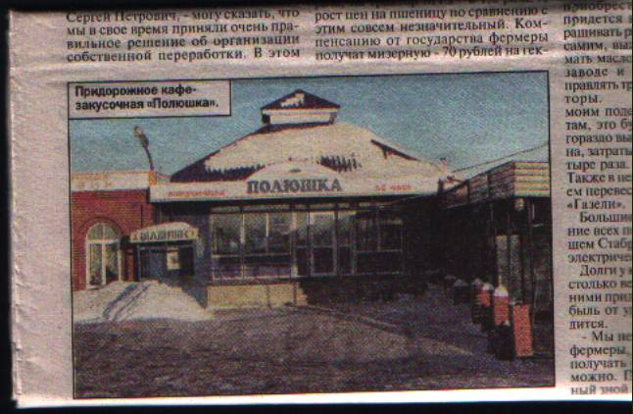

Алейск в цифрах. (в сравнении с Алтайским краем).
Численность населения на 01.01.99(тыс.человек)2664,2:30,3 Объём промышленного пр-ва (млн.рублей)13241:270 Производство сыра (тонн)11673:460 Производство комбикормов (тонн)76543:4648 Производство крупы (тонн)44684:4195 Производство муки(тонн)581136:109447 Производство сахара(тонн)73087:23404 Объём промышленного пр-ва на душу населения(тыс.рублей)4970:8923

Ровесник

Численность населения.

Численность населения города по сравнению с1940г увеличивается на 01.01.2006г составила 30 тыс. человек, района 22 тыс. человек по отделу ЗАГС (район) за2005г родилось 193 ребёнка умерло 357 чел, браков зарегистрировано 83
Естественная убыль до последнего времени почти на треть компенсировалась за счёт миграции (приток из Казахстана, введение в строй мотострелкового батальона в г. Алейске)
Число родившихся с 1998гпостепенно росло до 2003г, в 2004году число рождённых упало. В связи с этим уменьшается приток детей в школы.
Доля городского населения составляет 63%, сельского 37%.
Число занятых уменьшается ,2005г характеризуется повышением уровня безработицы, как в городе, так и в районе.
По данным статистики в Городе и районе проживают русские, украинцы, немцы, казахи, киргизы, белорусы, поляки, татары, корейцы, цыгане и др. национальности. Распространение получилось

Всё население | Оба пола  19530 | Муж  9305 | Жен  10225 | На 100 муж приходится жен  110 | Оба пола  100 | Муж  100 | Жен  100
0-4 | 975 | 509 | 466 | 92 | 5.0 | 5.5 | 4.6
5-9 | 882 | 450 | 432 | 96 | 4.5 | 4.8 | 4.2
10-14 | 1235 | 639 | 596 | 93 | 6.3 | 6.9 | 5.8
15-19 | 1700 | 876 | 824 | 94 | 8.7 | 9.4 | 8.1
20-24 | 1135 | 563 | 572 | 102 | 5.8 | 6.1 | 5.6
25-29 | 1154 | 594 | 560 | 94 | 5.9 | 6.4 | 5.5
30-34 | 1129 | 579 | 550 | 95 | 5.8 | 6.2 | 5.4
35-39 | 1089 | 552 | 537 | 97 | 5.6 | 5.9 | 5.3
40-44 | 1735 | 846 | 889 | 105 | 8.2 | 9.1 | 8.7
45-49 | 2016 | 1013 | 1003 | 99 | 10.3 | 10.9 | 9.8
50-54 | 1522 | 735 | 787 | 107 | 7.8 | 7.9 | 7.7
55-59 | 996 | 495 | 501 | 101 | 5.1 | 5.3 | 4.9
60-64 | 676 | 285 | 391 | 137 | 3.5 | 3.1 | 3.8
65-69 | 1180 | 497 | 683 | 137 | 6.0 | 5.3 | 6.7
Более 70 | 2106 | 672 | 1434 | 213 | 10.8 | 7.2 | 14.0
Младше трудоспос Возраста  10-15 | 3406 | 1748 | 1658 | 95 | 17.4 | 18.8 | 16.2
В трудоспособном возрасте | 11661 | 6103 | 5558 | 91 | 59.7 | 65.6 | 54.4
Старше трудоспособного (более60и55) | 4463 | 1454 | 3009 | 207 | 22.9 | 15.6 | 29.4
0 | 191 | 100 | 91 | 91 | 1.0 | 1.1 | 0.9
1 | 199 | 96 | 103 | 107 | 1.0 | 1.0 | 1.0
0-2 | 589 | 297 | 292 | 98 | 3.0 | 3.2 | 2.9
3-5 | 556 | 295 | 261 | 88 | 2.8 | 3.2 | 2.6
6 | 163 | 80 | 83 | 104 | 0.8 | 0.9 | 0.8
1-6 | 1117 | 572 | 545 | 95 | 5.7 | 6.1 | 5.3
7 | 166 | 87 | 79 | 91 | 0.8 | 0.9 | 0.8
8-13 | 1329 | 696 | 633 | 91 | 6.8 | 7.5 | 6.2
14-15 | 603 | 293 | 310 | 106 | 3.1 | 3.1 | 3.0

Всё население | Оба пола  19872 | Муж  9474 | Жен  10398 | На 100 муж приходится жен  110 | Оба пола  100 | Муж  100 | Жен  100
0-4 | 946 | 488 | 458 | 94 | 4.8 | 5.2 | 4.4
5-9 | 941 | 486 | 455 | 94 | 4.7 | 5.1 | 4.4
10-14 | 1368 | 702 | 666 | 95 | 6.9 | 7.4 | 6.4
15-19 | 1620 | 853 | 767 | 90 | 8.1 | 9.0 | 7.4
20-24 | 1190 | 582 | 608 | 104 | 6.0 | 6.1 | 5.9
25-29 | 1153 | 598 | 555 | 93 | 5.8 | 6.3 | 5.3
30-34 | 1127 | 572 | 555 | 97 | 5.7 | 6.0 | 5.3
35-39 | 1147 | 576 | 571 | 99 | 5.8 | 6.1 | 5.5
40-44 | 1943 | 972 | 971 | 100 | 9.8 | 10.3 | 9.3
45-49 | 1937 | 790 | 967 | 100 | 9.7 | 10.2 | 9.3
50-54 | 1500 | 719 | 781 | 109 | 7.5 | 7.6 | 7.5
55-59 | 846 | 432 | 414 | 96 | 4.3 | 4.6 | 4.0
60-64 | 896 | 372 | 524 | 141 | 4.5 | 3.9 | 5.0
65-69 | 1153 | 498 | 655 | 132 | 5.8 | 5.3 | 6.3
Более70 | 2105 | 654 | 1451 | 222 | 10.6 | 6.9 | 14.0

Всё население | Оба пола  21585 | Муж  10387 | Жен  11198 | На100 муж приходится жен  108 | Оба пола  100 | Муж  100 | Жен  100
Меньше трудоспособного возраста | 4184 | 2170 | 2014 | 93 | 19.4 | 20.9 | 18.0
В трудоспособном возрасте | 12688 | 6665 | 6023 | 90 | 58.8 | 64.2 | 53.8
Более трудоспособного возраста | 4713 | 1552 | 3161 | 204 | 21.8 | 14.9 | 28.2

Они в истории Алейского района.
В соответствии с Указом Президиума Верховного Совета СССР от 16 сентября 1947 года за получение высокой продуктивности животноводства в 1948 году при выполнении колхозом обязательных поставок сельскохозяйственных продуктов и плана развития животноводства по всем видам скота присвоить звание Героя Социалистического Труда с вручением ордена Ленина и Золотой медали «Серп и Молот» председателю колхоза «Заветы Ильича» Алейского района Кривичу Никите Федотовичу, вырастившему при конюшенном содержании 32 жеребенка от 32 кобыл, имевшихся на начало года.

Из Указа Президиума Верховного Совета СССР от 24 сентября 1949 года.

Кривич Никита Федотович
Родился в 1912 году в селе Званове Глушковского района Курской области в семье крестьянина-бедняка. С детских лет батрачил. В 1929 году с семьей переехал на Алтай, в поселок Заветы Ильича Алейского района. Работал молотобойцем, затем трактористом в коммуне. С 1934 по 1936 находился на действительной службе в армии. Уволившись в запас, возвратился в колхоз «Заветы Ильича», возглавлял бригаду, а вскоре был избран председателем колхоза. В 1941 году добровольцем ушел на фронт. Вернулся через 3 года после тяжелого ранения. Требовательного, но справедливого, его вновь избирают председателем. Даже в те тяжёлые годы Никита Федотович умел думать о завтрашнем дне. В колхозе строятся несколько новых животноводческих помещений, ежегодно к полевым работам качественно готовятся сельскохозяйственная техника. Эта хозяйственная струнка в совокупности с непоказным вниманием к людям принесли ему заслуженный авторитет и уважение, а впоследствии и широкую известность. В колхоз приезжали учиться, и Н.Ф. Кривич щедро делился накопленным опытом. После 1957 года старые раны не позволили ему продолжать руководить колхозом, но по мере возможности Никита Федотович всегда старался помочь хозяйству добрым советом и делом. И сейчас он, являясь членом Совета ветеранов, часто встречается с пионерами, школьниками.
Член КПСС с 1944 года.
Награждён орденом Ленина, орденом Трудового Красного Знамени, медалями.
В настоящее время живет в посёлке Заветы Ильича Алейского района .
Скончался в 1990 году.

Поселения Алейского района в 17-19 в.в.

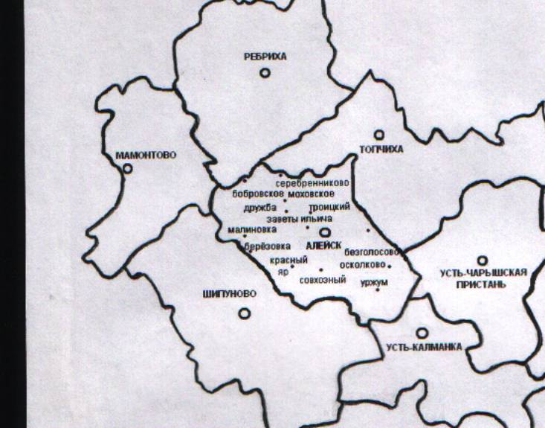

ГП Алейского района
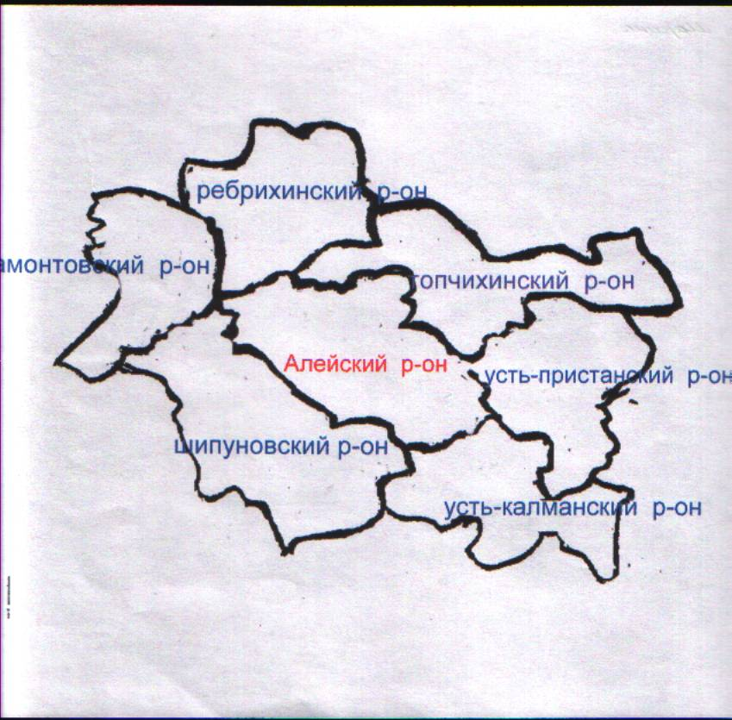


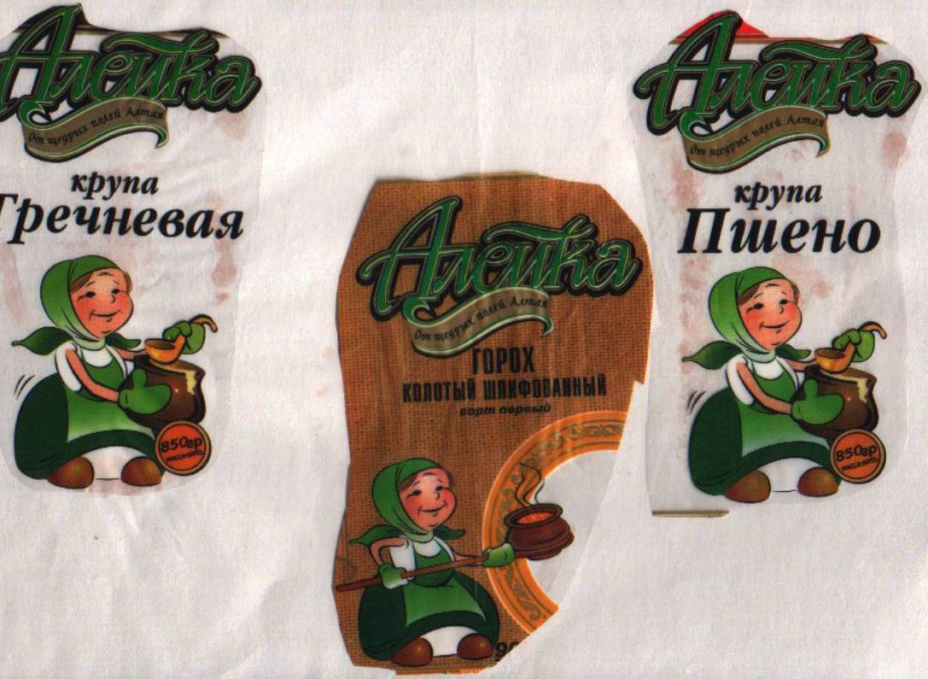


Продукция г. Алейска и Алейского района (примеры)

Поселения Алейского района в 17-19 в.в.

Настоящее ГП
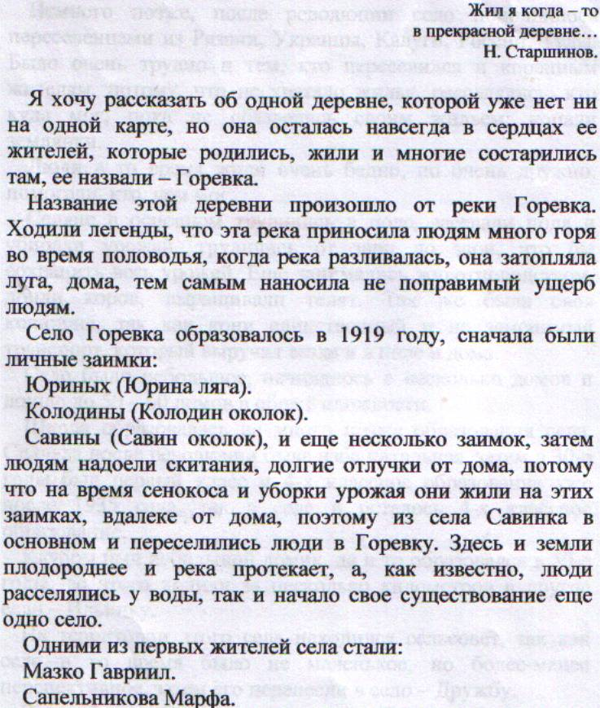

Фрагмент сообщения ученика 9 класса Сапельникова Егора.

Рекламный ролик


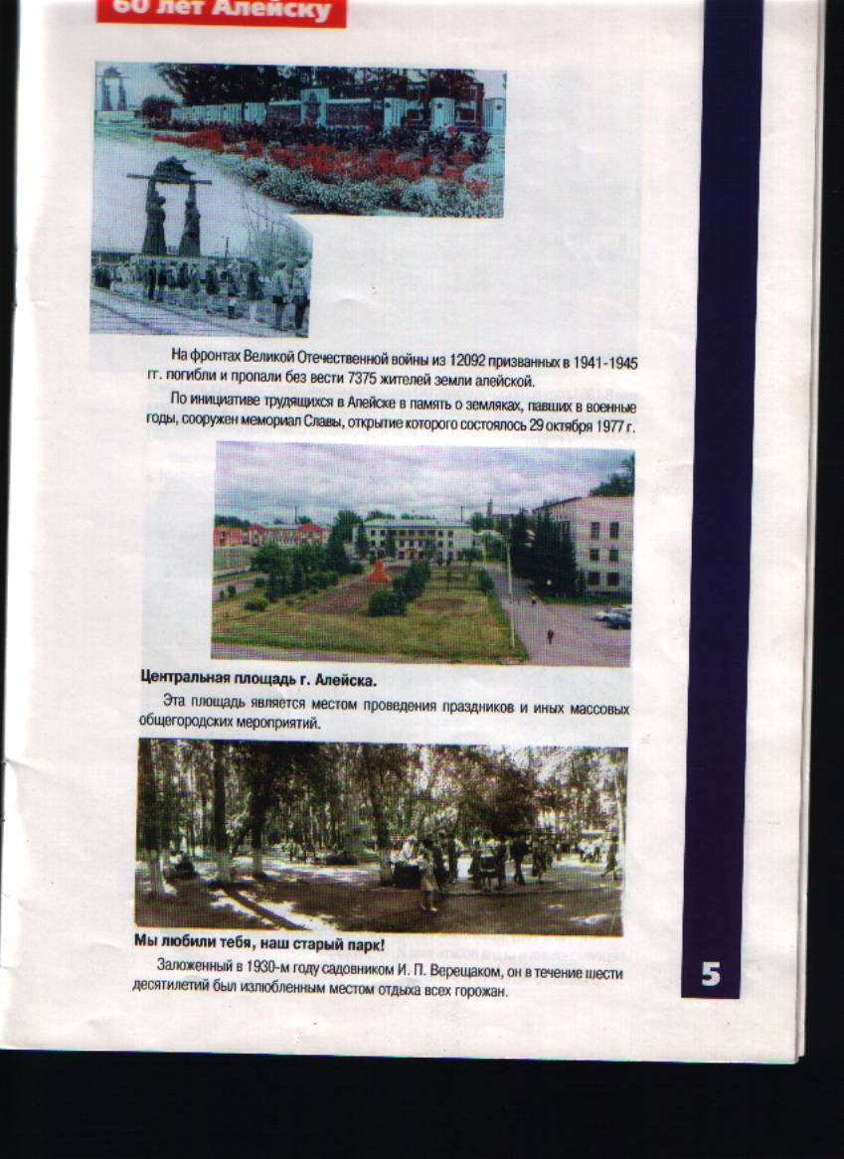

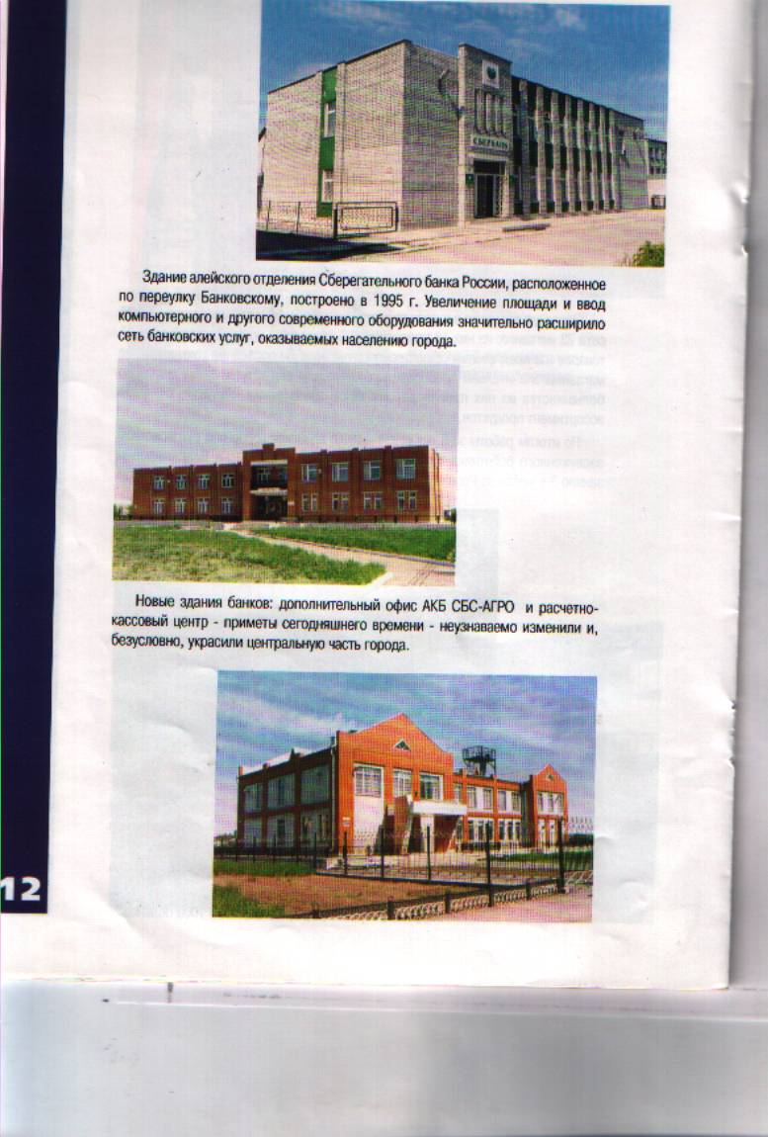

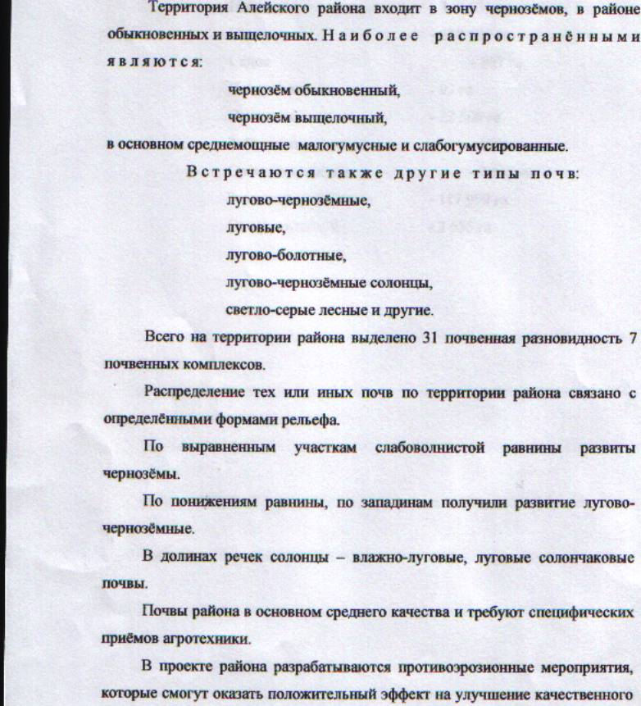
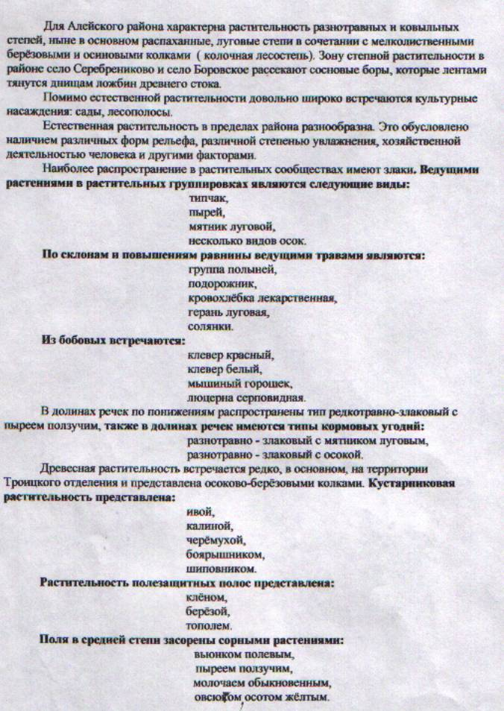
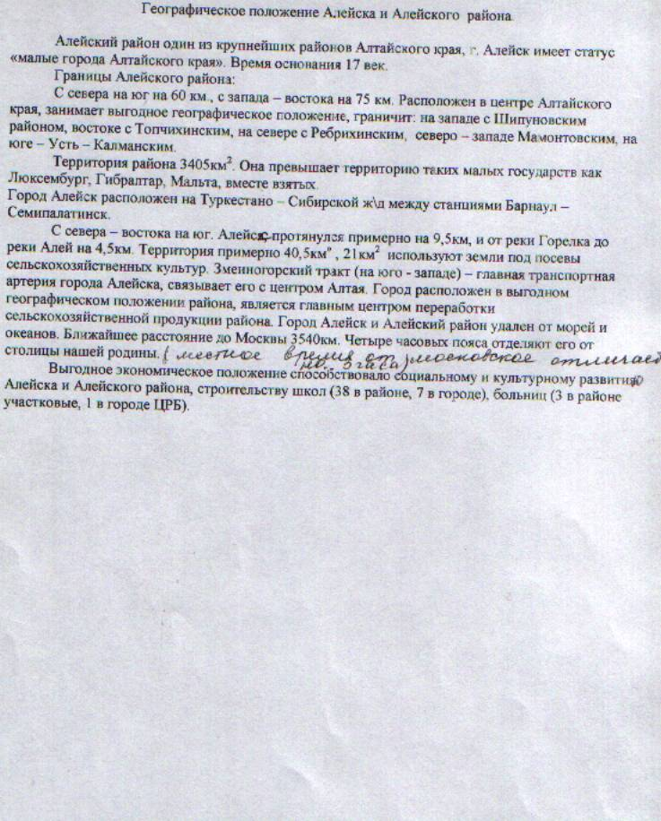
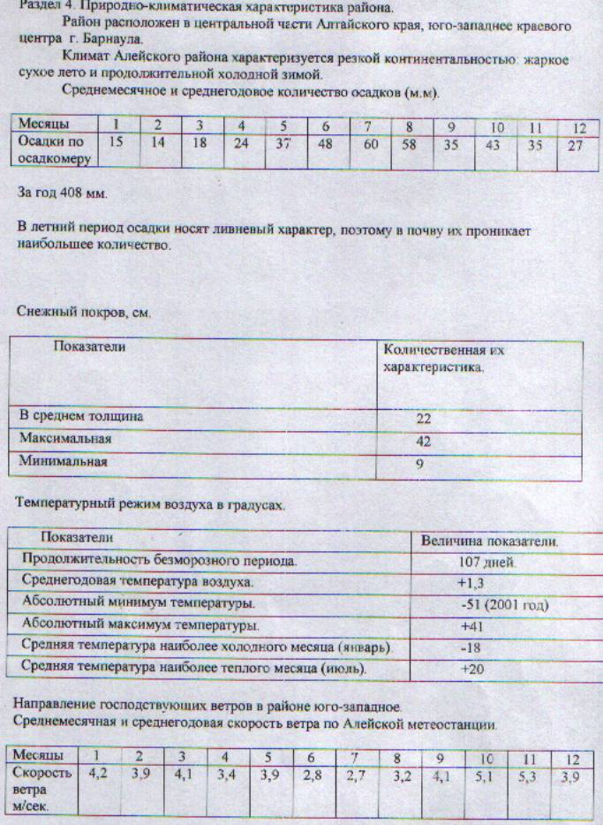

Это фрагменты материалов учащихся, использованных на занятии

